rURAL servicios informáticos
CONSULTA DE EXPEDIENTES
Automatización de pruebas
U027775
17/11/2022

Tabla de contenido
1. CONSULTA DE EXPDIENTES 3
1.1. TÍTULO DEL CASO DE PRUEBA 3
1.2. DESCRIPCIÓN 3
1.3. CONSULTA DE EXPEDIENTES 3
1.4. MEJORAS PRÓXIMAS FASES 5

CONSULTA DE EXPEDIENTES

TÍTULO DEL CASO DE PRUEBA
CONSULTA DE EXPEDIENTES.

DESCRIPCIÓN
El objetivo de la prueba es acceder a la ventana Consulta y validar que el acuerdo anteriormente activado se ha activado de forma correcta.

CONSULTA DE EXPEDIENTES
Descripción:
Se accede a la ventana Consulta de Expedientes para validar que el expediente activado se ha hecho de forma correcta.

step 1 acceder a la ventana consulta expediente
El primer paso consiste en acceder a la ventana Consulta de Expediente por la ruta: Riesgo de Crédito/ Admisión de Riesgo/ Consulta de Expedientes. Se nos abre la ventana Consulta Especial.
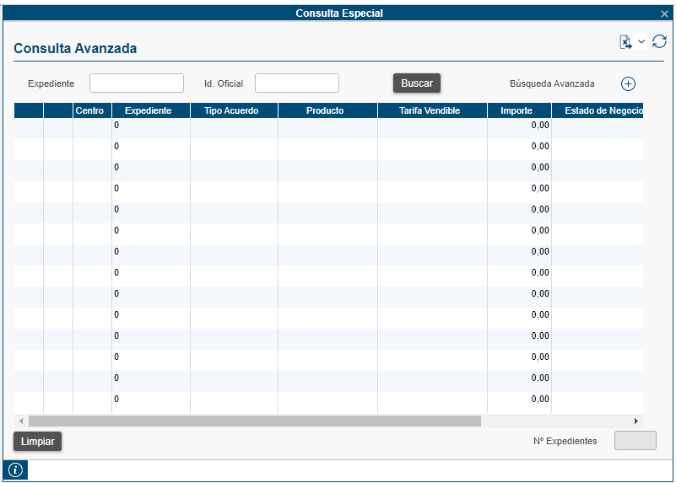
El código empleado para acceder a la ventana es el siguiente:
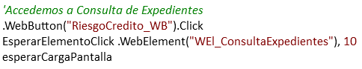
Validaremos los siguientes campos iniciales de la ventana Consulta Especial:
- Título de la ventana (Existe).
- Campo: Expediente, Id. Oficial (habilitados y vacíos).
- Columnas: Centro, Expediente, Tipo Acuerdo, Producto, Tarifa Vendible, Importe, Estado de Negocio, Fecha E. Neg. Y Estado Acuerdo (existen).
- Botón: Limpiar y Buscar (habilitado).
- Campo Nº Expedientes (deshabilitado).
- Campo Barra Estado (vacío).
Seguidamente, se presenta el código de validación de la ventana:

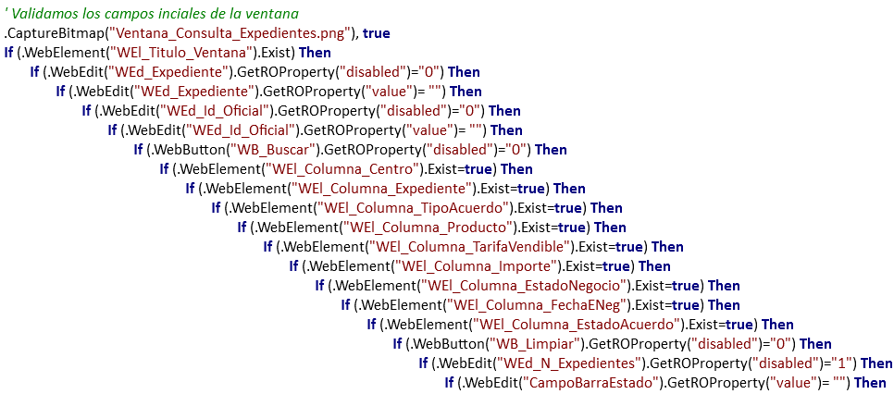
En el caso de que no se complete bien algún campo o su estado sea diferente del que se está comparando, se pondrá el paso en estado FAILED indicando el campo que ha fallado, pero la prueba continua adelante. Al finalizar la prueba, esta quedaría a Failed por éste o más pasos fallados.

step 1 consultar el expediente
El siguiente paso será escribir el número del expediente, lo conocemos ya que es un parámetro que hemos traído de un paso previo.
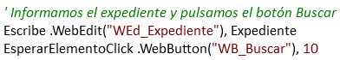
Por ultimo validamos que el acuerdo encontrado corresponde con el creado y que su estado es activo.
Validaremos los siguientes campos:
- Título de la ventana (Existe).
- Campo: Expediente, Id. Oficial (habilitados y vacíos).
- Columnas: Centro, Expediente, Tipo Acuerdo, Producto, Tarifa Vendible, Importe, Estado de Negocio, Fecha E. Neg. Y Estado Acuerdo (existen).
- Botón: Limpiar y Buscar (habilitado).
- Campo Nº Expedientes (deshabilitado).
- Campo Barra Estado (vacío).
- Campo Centro (informado).
- Campo Expediente (informado).
- Campo Importe (informado).
- Campo Fecha (informado).
- Campo Producto (informado).
- Campo Estado (Activo, si no está Activo se falla la prueba).
Seguidamente, se presenta el código de validación de la ventana:
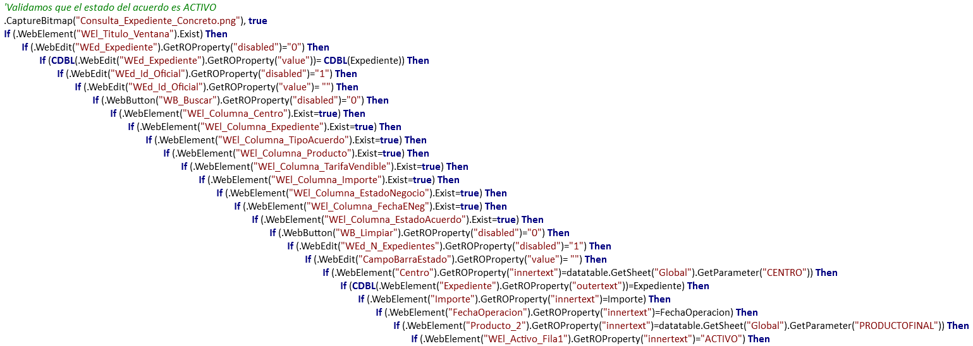
En el caso de que el campo Estado sea diferente de Activo, se mostraría un mensaje de error y la prueba se pararía, quedando en estado Failed.

En el caso de que no se complete bien algún campo o su estado sea diferente del que se está comparando, se pondrá el paso en estado FAILED indicando el campo que ha fallado, pero la prueba continua adelante. Al finalizar la prueba, esta quedaría a Failed por éste o más pasos fallados.

step 3 cerrar ventanas
Pulsamos en el botón Cerrar para salir de la ventana.
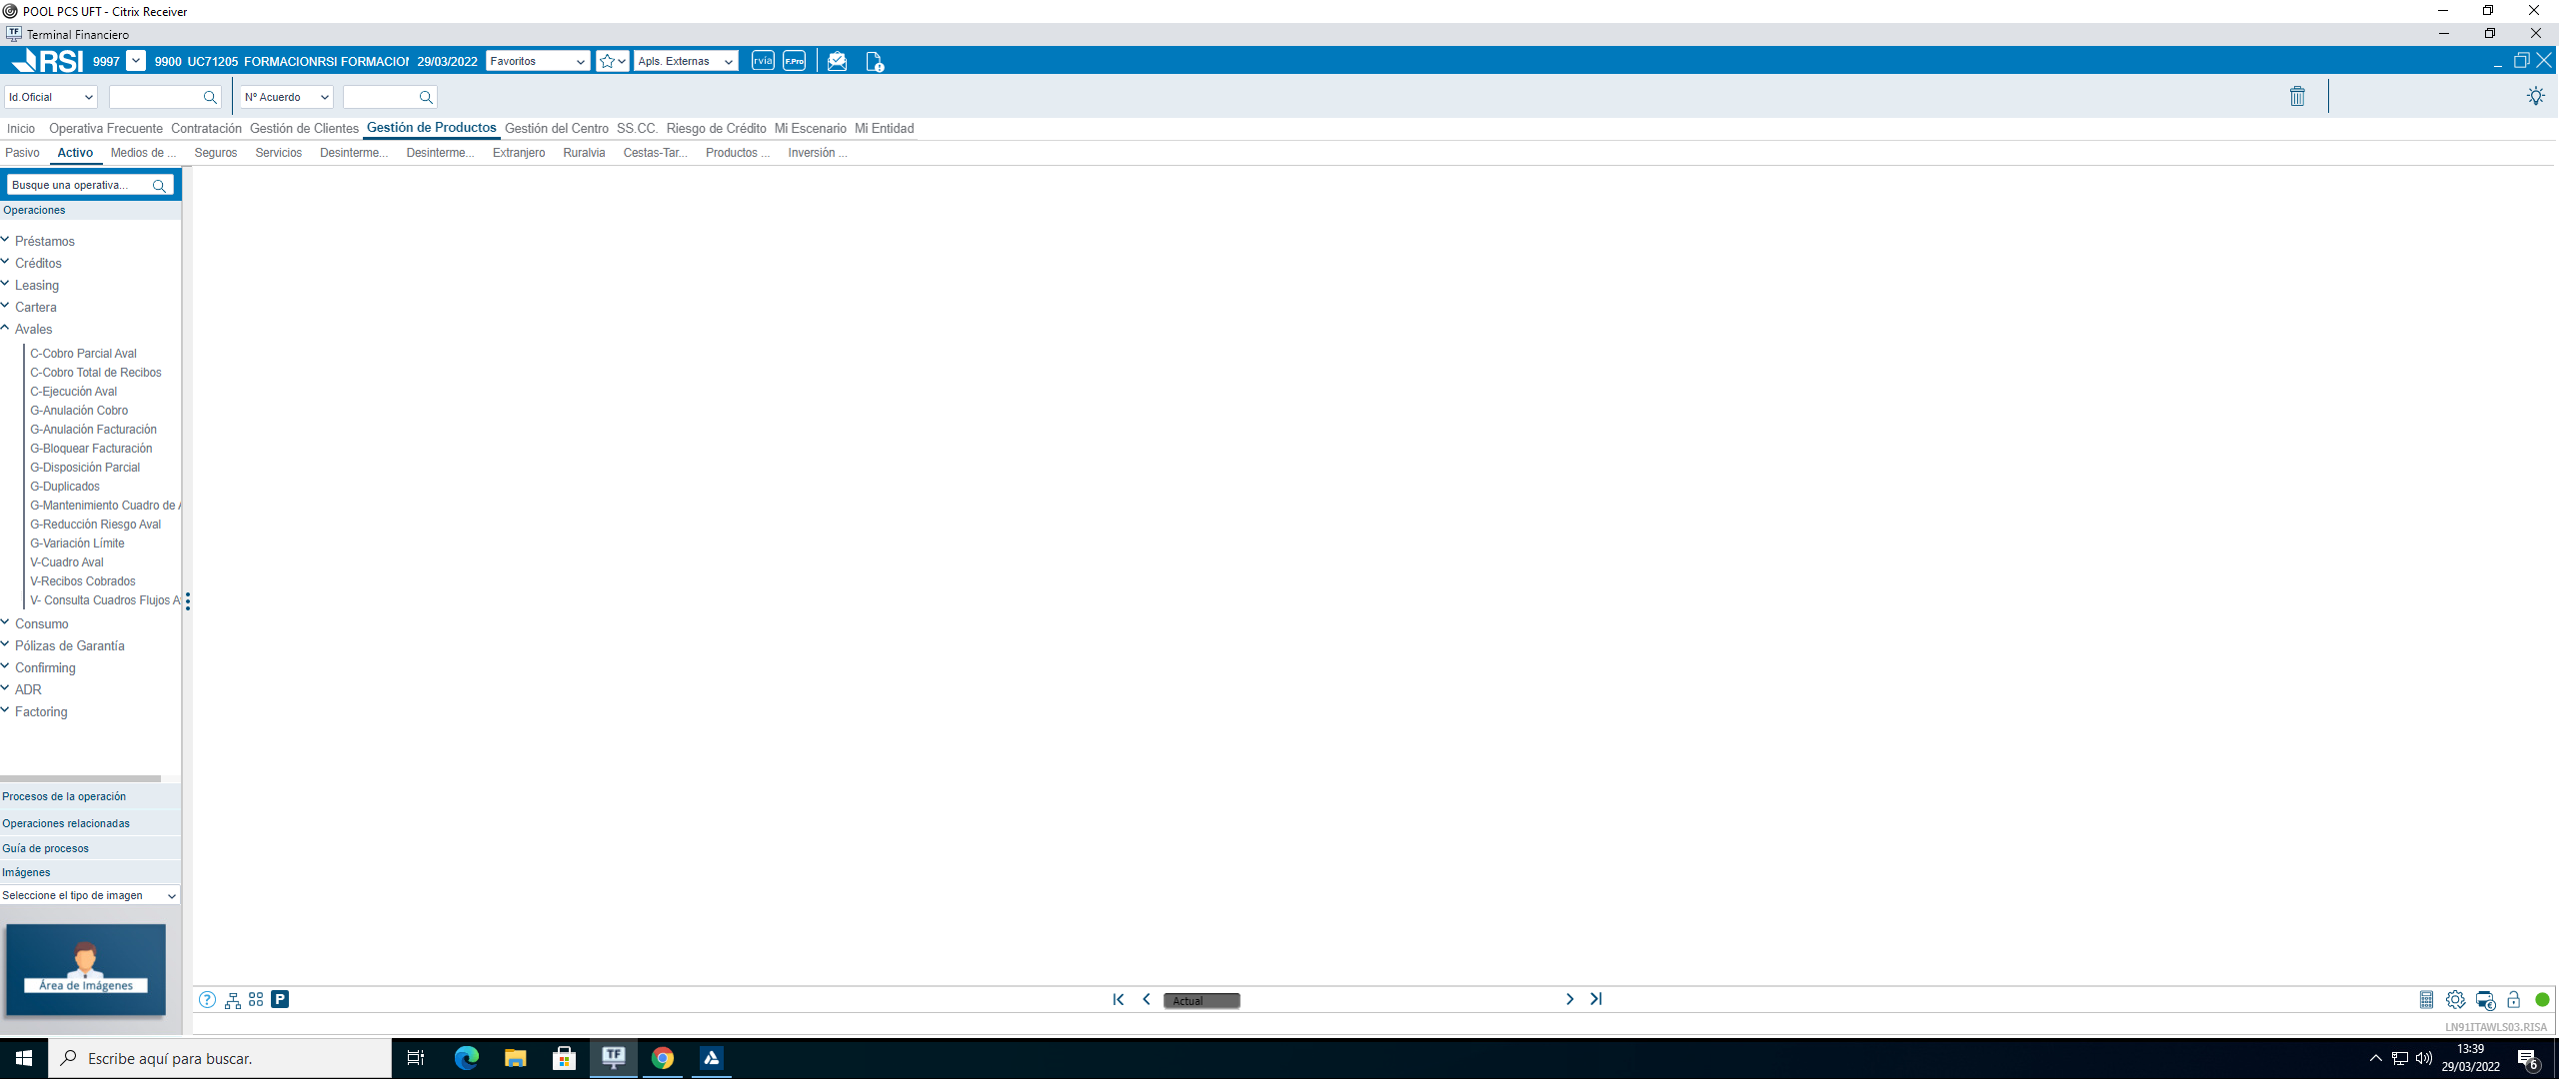
A continuación, se expone el código empleado:
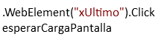

MEJORAS PRÓXIMAS FASES

